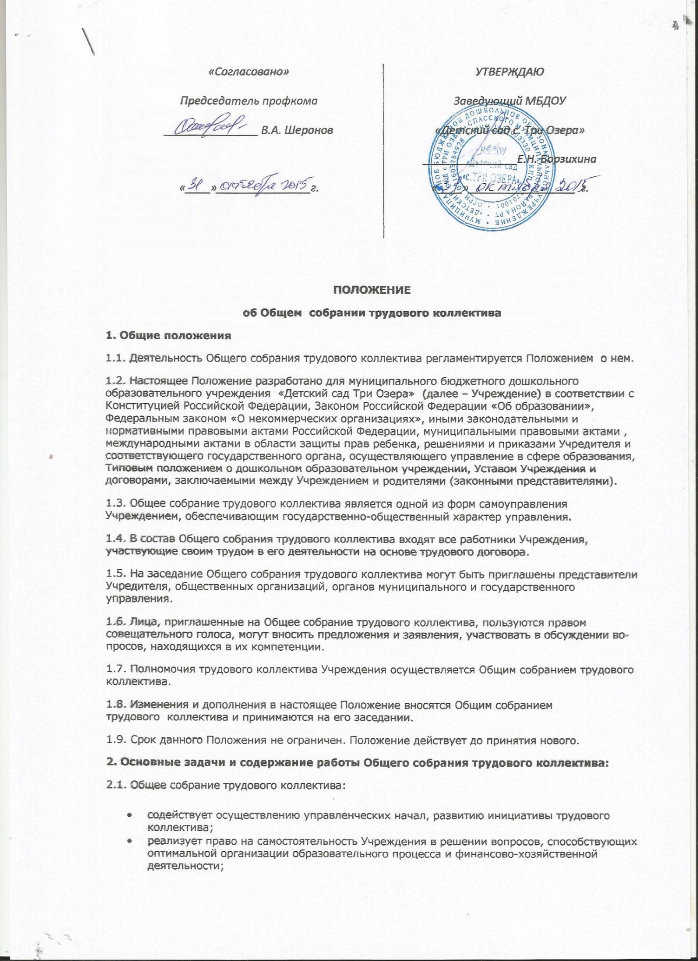

- содействует расширению коллегиальных, демократических форм управления и воплощения в жизнь государственно-общественных принципов.
2.2. Общее собрание трудового коллектива проводится по мере необходимости, но не реже одного раза в год и считается правомочным, если на нем присутствует более половины работающих в Учреждении.
2.3. Решение Общего собрания трудового коллектива считается принятым, если за его принятие проголосовало более половины присутствующих на собрании.
2.4. Решения Общего собрания трудового коллектива, принятые в пределах его полномочий и в соответствии с законодательством РФ, обязательны для исполнения всеми членами трудового коллектива.
3. Компетенция Общего собрания трудового коллектива:
- взаимодействует с заведующим Учреждением по вопросам регулирования трудовых отношений и иных непосредственно связанных с ними отношений в Учреждении в формах, предусмотренных трудовым законодательством;
- принимает изменения, дополнения в Устав Учреждения, новую редакцию Устава;
- принимает локальные нормативные акты Учреждения, регулирующие отношения трудового коллектива и Учреждения;
- уполномочивает первичную профсоюзную организацию или иной представительный орган, иного представителя работников представлять интересы работников Учреждения при проведении коллективных переговоров, заключении или изменении коллективного договора, осуществлении контроля за его выполнением;
- вправе инициировать создание в Учреждении комиссии по трудовым спорам для рассмотрения индивидуальных трудовых споров;
- принимает решение о путях рассмотрения коллективных трудовых споров;
- решает иные вопросы.
4. Права Общего собрания трудового коллектива
4.1. Общее собрание трудового коллектива имеет право:
- участвовать в управлении Учреждением;
- выходить с предложениями и заявлениями на Учредителя, в органы муниципальной и государственной власти, в общественные организации.
4.2. Каждый член Общего собрания трудового коллектива имеет право:
- потребовать обсуждения любого вопроса, касающегося деятельности Учреждения, если его предложение поддержит не менее одной трети членов собрания;
- при несогласии с решением Общего собрания трудового коллектива высказать свое
мотивированное мнение, которое должно быть занесено в протокол.
4.3. Создавать временные или постоянные комиссии, решающие конфликтные вопросы о труде и трудовых взаимоотношениях в коллективе.
4.4. Вносить предложения о рассмотрении отдельных вопросов общественной жизни коллектива.
5. Организация управления Общим собранием трудового коллектива
5.1. Руководит работой Общего собрания трудового коллектива председатель, избираемый сроком на один год открытым голосованием из своего состава.
5.2. Председатель Общего собрания трудового коллектива:
- организует деятельность Общего собрания трудового коллектива;
- информирует членов трудового коллектива о предстоящем заседании не менее чем за 30 дней до его проведения;
- организует подготовку и проведение заседания;
- определяет повестку дня;
- контролирует выполнение решений.
5.3. Протоколы заседаний Общих собраний трудового коллектива ведет секретарь, избираемый сроком на один год из числа работающих в Учреждении.
6. Ответственность Общего собрания трудового коллектива
6.1. Общее собрание трудового коллектива несет ответственность:
- за выполнение, выполнение не в полном объеме или невыполнение закрепленных за ним задач и функций;
- соответствие принимаемых решений законодательству РФ, нормативно-правовым актам.
7. Делопроизводство Общего собрания трудового коллектива
7.1. Заседания Общего собрания трудового коллектива оформляются протоколом.
7.2. В книге протоколов фиксируются:
- дата проведения;
- количественное присутствие (отсутствие) членов трудового коллектива;
- приглашенные (ФИО, должность);
- повестка дня;
- ход обсуждения вопросов;
- предложения, рекомендации и замечания членов трудового коллектива и приглашенных лиц;
- решение.
7.3. Протоколы подписываются председателем и секретарем Общего собрания трудового коллектива.
7.4. Нумерация протоколов ведется от начала учебного года.
7.5. Книга протоколов Общего собрания трудового коллектива нумеруется постранично, прошнуровывается, скрепляется подписью заведующего и печатью Учреждения.
7.6. Документация вносится в номенклатуру дел, хранится в делах Учреждения и передается по акту (при смене руководителя, передаче в архив).

